Lunes
11
de julio

2° de Secundaria
Lengua Materna

¿Cómo lo presentamos?

Aprendizaje esperado: comparte la lectura de textos propios en eventos escolares.

Énfasis: planear eventos de presentación de textos.

¿Qué vamos a aprender?

Durante el trayecto de tu vida escolar has venido produciendo diversos textos con propósitos específicos. Algunos de éstos te han servido para proporcionar información, contar historias, expresar tus ideas, sentimientos y opiniones. Es momento de que los compartas con los demás a través de un evento escolar para presentarlos en voz alta.

¿Qué hacemos?

Profesora, antes de comenzar a trabajar, lee el siguiente poema:

alza, ligero, tus alas al sol.
En tormentas y con viento en contra;
vuela bajo, toma fuerza y el cielo encuentra.
Desplegando alas lejos del suelo.
¡Conquista el cielo!
Alza tus alas al sol.

Como este poema, seguramente tienes textos que has producido durante tu vida escolar y que los consideras dignos de ser compartidos.

La revisión de textos en colectivo es una de las mejores herramientas para saber si un texto está listo o no para salir a la luz.

La revisión de un texto puede ser de forma colectiva o individual, siendo ésta última la más común, sin embargo, para los fines que nos importan, es mejor que lo hagas en colectivo.

La revisión colectiva ayuda mucho, pues a partir de las opiniones de los demás puedes detectar puntos o ideas relevantes que no habías notado en tu escrito.

Cuando se hace una revisión en colectivo, hay ciertos pasos que nos ayudan a poner en el papel lo antes discutido en grupo, como son:

- Releer el texto para identificar las ideas señaladas por las y los compañeros.
- Revisar la información y el formato del mismo para tener el plan de acción sobre el documento.
- Corregir lo que se considere conveniente.
- Reescribir los párrafos, diálogos o puntos que se consideren pertinentes para que el texto tenga cada vez más claridad.

Observa el siguiente video para saber lo que dice Sherezada y Cachirulo acerca de las formas de presentar una lectura en voz alta.

- VIDEO. 13. DISTINTAS MANERAS DE LEER UN TEXTO
Fragmento 01: Del minuto 01:44 al 02:06
Fragmento 02: Del minuto 02:25 al 04:30
https://youtu.be/AQVdm8Ns4SU

Seguramente en algún momento, te tocará organizar una tertulia literaria, para ello lo mas importante es la planeación para que se lleve a cabo con éxito.

Recuerda algún evento en el que hayas participado o acudido, ya sea como público o como lector, y contesta las siguientes preguntas en tu cuaderno: ¿qué es un evento?, ¿para qué sirve un evento?

El Diccionario de la Lengua Española define “evento” como: Suceso importante y programado, de índole social, académica, artística o deportiva.

Entonces, si es un suceso importante y programado, éste debe estar muy bien planeado.

La planeación es parte medular para organizar un evento. Un evento sirve para:

- Desarrollar actividades.
- Intercambiar experiencias.
- Compartir saberes y opiniones.
- Obtener nuevos conocimientos.

Ya teniendo tus textos seleccionados, revisados, corregidos y decidida la forma en que los vas a presentar, es momento de dar inicio a la realización del evento de lectura en voz alta.

Uno de los pasos que se debe realizar en una planeación tiene que ver con anticipar.

Antes de continuar, ¿sabes en qué lugares se practica la lectura en voz alta?

Para aclarar este punto, observa el siguiente video, donde verás los espacios donde se puede practicar y compartir la lectura en voz alta.

- Espacios públicos para la lectura
https://youtu.be/aeE_tw_BLA4

Existen varios lugares donde se puede compartir la lectura y se pueden realizar eventos en grande.

Analiza el siguiente ejemplo:

Un grupo encargado de la organización decidió que el lugar ideal para realizar este evento debía ser la biblioteca escolar. Sin embargo, el día en que se realizó el evento sólo los que llegaron primero pudieron tener un asiento disponible, los demás tuvieron que estar de pie y muchos se quedaron sin poder entrar por falta de cupo.

Esto ocurrió porque no se tomaron en cuenta el número de asistentes. Por lo tanto, hay que considerar a quién se va a invitar. Entonces habrá que decidir si el evento es sólo para los compañeros de salón, para las y los alumnos de la escuela, las y los profesores y directores; o hasta se podrían incluir a padres de familia.

Por ejemplo, si se decide que sea un evento amplio, donde se invite a los padres de familia, entonces tendríamos que decidirnos por un lugar amplio. Y tendríamos que ver entonces los tipos de espacios con los que se cuenta para realizarlo.

Existen los espacios abiertos como pueden ser auditorios o teatros al aire libre, o hasta el patio de la escuela, entre otros. Y espacios cerrados como salones de usos múltiples, sus propios salones escolares o la biblioteca.

Y dependiendo del tipo de espacios también se tiene que considerar qué materiales y equipo técnico se requieren, como micrófonos, mesas, bocinas, atril o algún otro que ustedes, como organizadores, requieran para el eficaz desarrollo del evento.

Ya que tienes decidido el lugar, lo que sigue es determinar el día y la hora del evento. Y ya definidos los elementos anteriores, lo que hace falta es solicitar los permisos para usar tanto las instalaciones como el equipo.

Recuerda que, para realizar la gestión de este tipo de solicitudes, es necesario hacerlo de manera formal, y dirigirlas a las autoridades o personas correspondientes, por lo que tendrás que investigar a quiénes debes dirigir las peticiones de los permisos y la forma en que debes realizarlo.

Ahora sí, ya teniendo los permisos aprobados tanto para el lugar como para el préstamo de materiales, es momento de difundirlo.

Para realizar esta difusión, puedes utilizar invitaciones, carteles, o las redes sociales. Hasta puedes realizar textos multimodales, los cuales utilizan diversos tipos de lenguaje, como el visual y auditivo, para así crear sus invitaciones y carteles y que éstos puedan ser distribuidos por diversas vías, y tener una efectiva difusión del evento.

Hay muchas cosas que organizar, por eso es importante que este tipo de eventos se hagan a partir de un trabajo colaborativo bien planeado. Si se trabaja de una forma colaborativa, entonces se pueden dividir las actividades y crear comisiones para que cada una de éstas se enfoque sólo en una.

Este tipo de organización de trabajo hace que estos eventos se desarrollen desde el principio de la planeación de una manera estructurada.

Piensa en posibles nombres para el evento y ve anotando en tu cuaderno. Un posible nombre es: “Maratón de palabras”, ¿en qué nombres pensaste?

El paso siguiente es establecer un cronograma de trabajo para que así sepa en qué momento debe participar cada integrante. Puedes realizar una tabla como la siguiente con una lista de actividades por realizar y colorear el día que deben cumplirse.

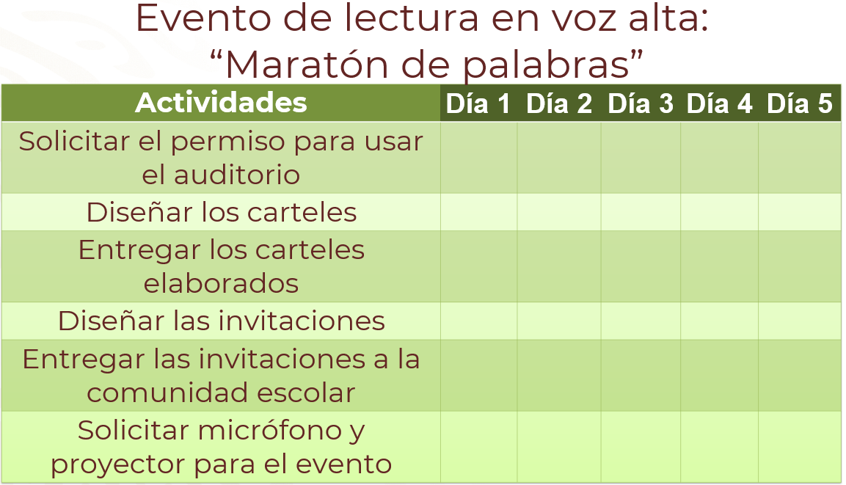

¿Qué otras actividades se te ocurren se deben agregar al cronograma?

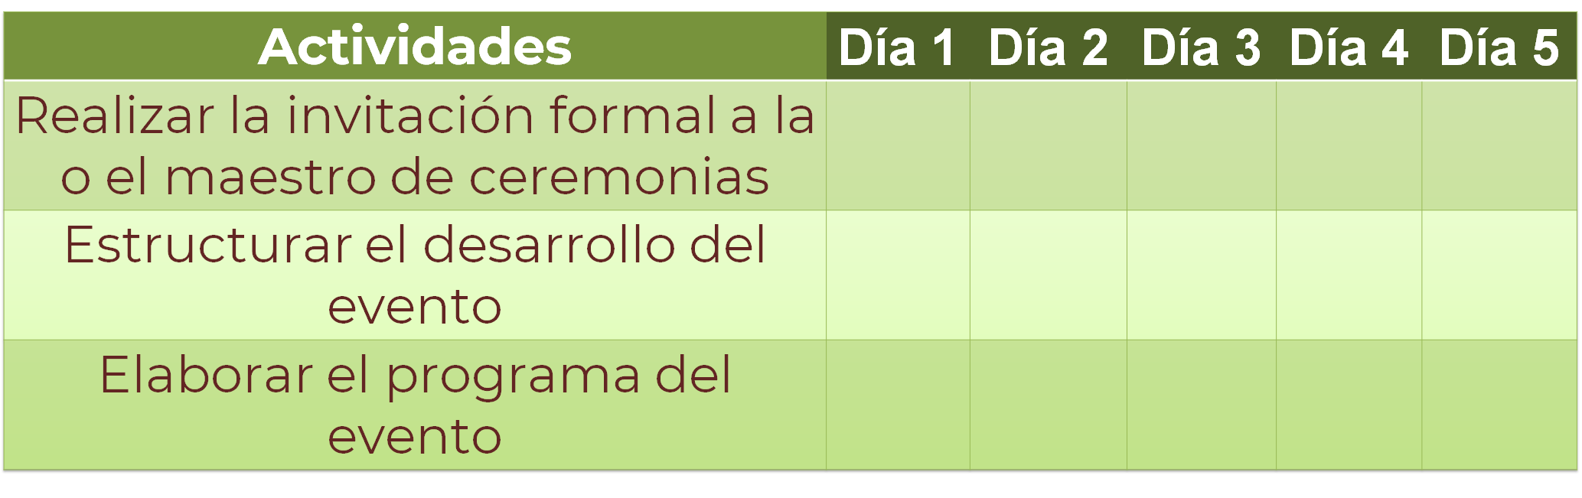

Es importante organizar el orden en que se van a presentar las lecturas, el tiempo que dura cada una y si habrá algún intermedio en algún momento dado.

Observa la siguiente tabla y en tu cuaderno escribe: ¿cómo presentarías el evento?, ¿cómo presentarías a los lectores? y ¿cómo harías el cierre?

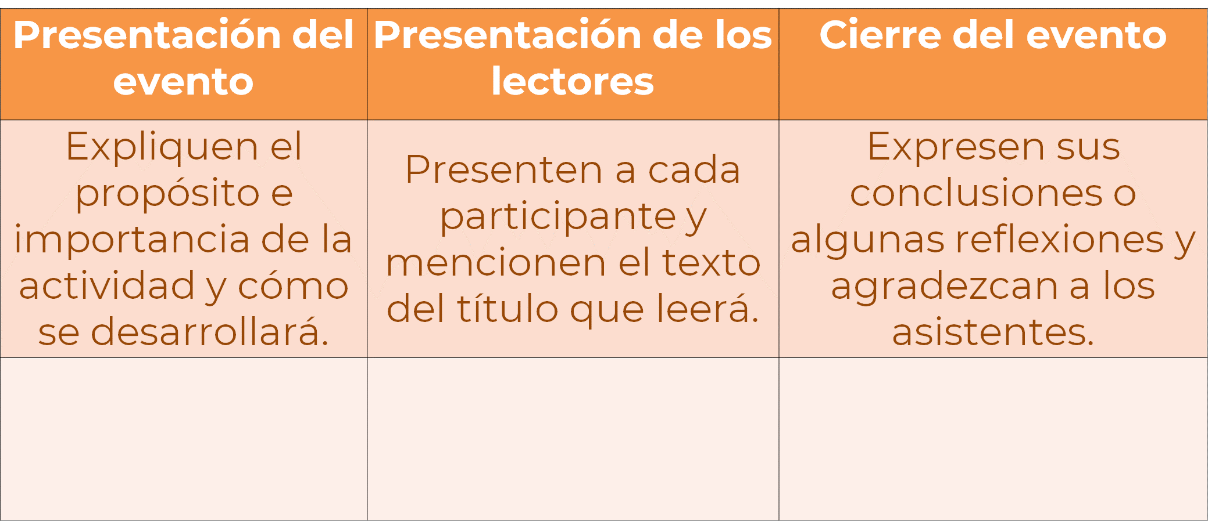

Podría quedar de la siguiente manera. Seguramente a ti se te ocurrirán otras formas de presentación y cierre.

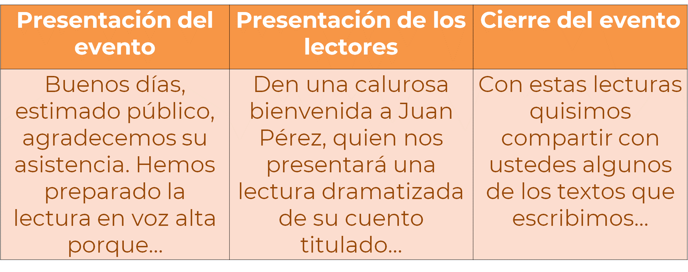

Escribe en tu cuaderno de notas varias opciones de estos elementos.

Con lo trabajado durante esta sesión ya cuentas con los elementos necesarios para planear un evento de lectura en voz alta, en el que podrás compartir los textos que has venido escribiendo durante el trayecto de tu vida escolar.

El reto de hoy:

Es momento de que desempolves los textos que has venido escribiendo para tus diferentes materias escolares, y consideres que pueden aportar algo a los demás. Una vez seleccionados tus textos, exponlos en vos alta a tu familia.

¡Buen trabajo!

Gracias por tu esfuerzo.

Para saber más:

Lecturas
https://libros.conaliteg.gob.mx/secundaria.html

